**Metsamaterjali ladustamine ja laadimine 24157 Raudna-Loodi tee Kääriku kinnistul**

**LAOPLATS NR1**

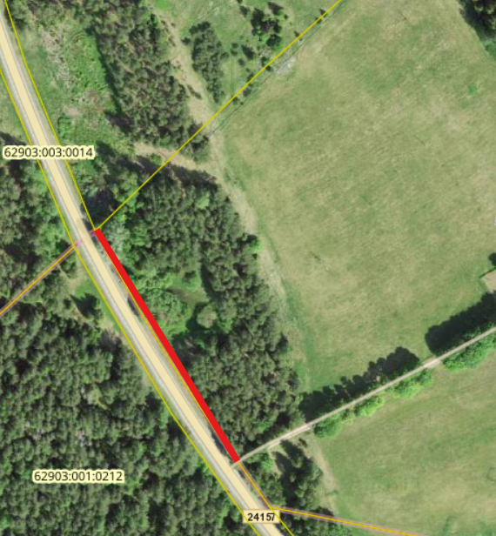

**Punasega märgitud laoplatsi asukoht.**

**LAOPLATS NR2**

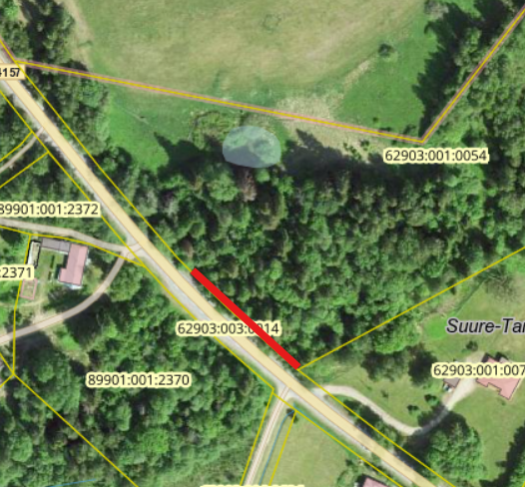

**Laoplatsi asukoht märgitud punasega.**